Czy święty może być okrutny?
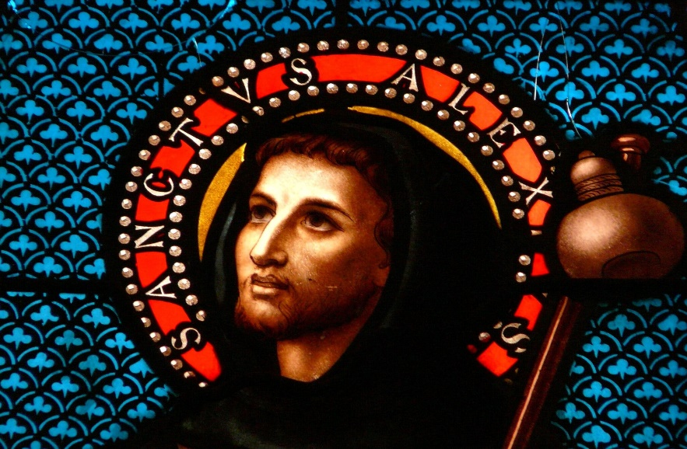

Père Igor, Święty Aleksy, witraż, Église Saint-Pierre-ès-Liens (Pomport), licencja: CC BY-SA 3.0
W średniowieczu rozwijał się kult świętych. Wynikało to z przeświadczenia, że śmiertelnikom potrzebni byli pośrednicy w kontaktach z Bogiem. Święty to zarówno wzorzec postępowania dającego nadzieję na pobyt w niebie, jak i ktoś wstawiający się za człowiekiem u Stwórcy.
Już wiesz
Poszukaj w dowolnym źródle, jakie warunki trzeba spełnić, aby dziś zostać uznanym przez Kościół katolicki za świętego. Jeśli to możliwe, sprawdź, czy te warunki były zawsze takie same.

Wzorzec świętego
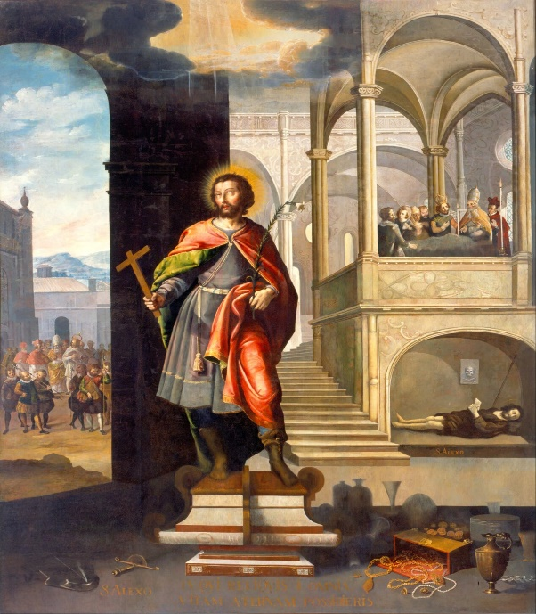

Sceny na drugim planie przedstawiają epizody z życia Aleksego.
José Juárez, Święty Aleksy, 1653, olej na płótnie, Museo Nacional de Arte, Meksyk
Sztuka średniowieczna w znaczącym stopniu miała charakter parenetyczny. Jej zadaniem było zaproponować odpowiednie wzorce osobowe, które należało naśladować. Jednym z nich był wzorzec świętego. Świętym można było zostać, jeżeli poniosło się śmierć męczeńską. Jednak gdy chrześcijaństwo stało się religią oficjalną, śmierć w imię wiary nie należała już do podstawowych dróg prowadzących do kanonizacji. Kolejnym sposobem okazało się odpowiednie, czyli bogobojne, życie, zgodne z zasadami Dekalogu.
Jednak do kanonizacji potrzebne było coś jeszcze – osiągnięcie doskonałości moralnej. Udało się to św. Aleksemu.

Anonimowa legenda
Legenda o św. Aleksym, wydawana też pod tytułem Vita sancti Allexii rikmice, jest obszernym, wierszowanym dziełem hagiograficznym. Już w tytule pojawia się wskazówka dotycząca przynależności gatunkowej dzieła: to legenda. Wyraz ten pochodzi od łacińskiego czasownika lego, legere – czytam, czytać. Był to przede wszystkim utwór do czytania (lub do słuchania). Podstawową cechą legendy jest obecność fantastyki, cudowności. Święci przecież czynili cuda.
Pierwsze wersje Legendy o św. Aleksym powstały prawdopodobnie już w V w. n.e. Na zachód Europy utwór dotarł z Bizancjum, w kolejnych stuleciach zyskiwał coraz większą popularność. Polska wersja tekstu pochodzi z połowy XV wieku.
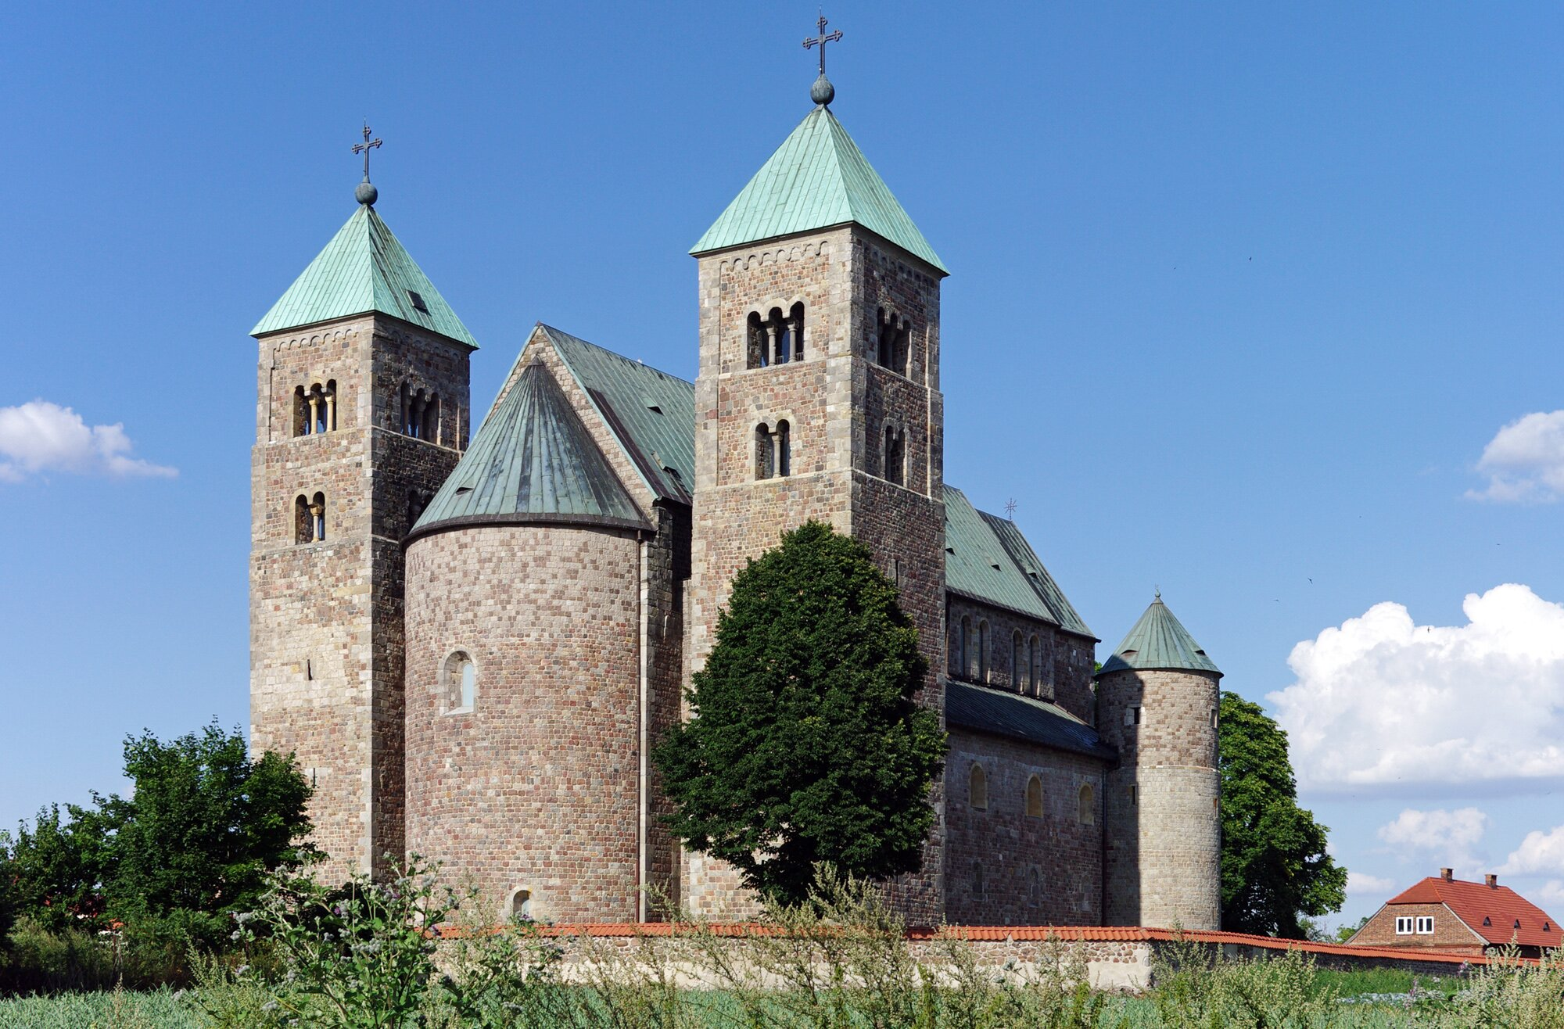

Kolegiata w Tumie pod Łęczycą nosi wezwanie Najświętszej Maryi Panny i św. Aleksego. Tum był jednym z najwcześniejszych miejsc kultu Aleksego w Polsce.
Chrumps, licencja: CC BY-SA 4.0
Legenda o św. Aleksym (Vita sancti Allexii rikmice)
Ach, krolu wieliki nasz,
Coż Ci dzieją Męszyjasz,
Przydaj rozumu k mej rzeczy,
Me sierce bostwem obleczy,
Raczy mię mych grzechow pozbawić,
Bych mogł o twych świętych prawić.
Żywot jednego świętego,
Coż miłował Boga swego,
Cztę w jednych księgach o nim.
Kto chce słuchać, ja powiem.
[...]
Legenda o św. Aleksym (Vita sancti Allexii rikmice), [w:] , „Toć jest dziwne a nowe…”. Antologia literatury polskiego średniowiecza, oprac. Antonina Jelicz, Warszawa 1987, s. 118.
Ćwiczenie 1.1
Powiedz, kto i do kogo zwraca się w przywołanym fragmencie Legendy…
Ćwiczenie 1.2
Wyjaśnij, czego pragnie nadawca tekstu.
Ćwiczenie 1.3
Przypomnij sobie fragmenty Rozmowy Mistrza Polikarpa ze Śmiercią poznane na wcześniejszej lekcji. Wskaż podobieństwa między oboma tekstami. Jaki wniosek można wysnuć z tego porównania? Sformułuj go.
Ćwiczenie 1.4
Dlaczego nadawca Legendy… chce od „Męszyjasza” aż tak wiele?
Ćwiczenie 1.5
Określ, w jaki sposób utwór docierał do odbiorców. Dlaczego wybrano tę właśnie drogę?
Ćwiczenie 1.6
Wyjaśnij, skąd nadawca zaczerpnął historię Aleksego. Podaj odpowiedni cytat.
Ćwiczenie 1.7
Dlaczego nadawca podkreśla źródło swej wiedzy o świętym? Omów zagadnienie w kontekście poznanych przez ciebie utworów średniowiecznych.
W dziełach literatury średniowiecznej często na początku pojawiały się odezwy do Boga, jedynego Stwórcy. Człowiek (artysta) traktował siebie tylko jako medium. To po części tłumaczy anonimowość wielu tekstów z epoki.

Skąd pochodził Aleksy?
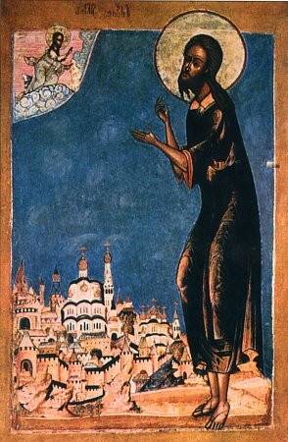

Miasto, na którego tle uwieczniono sylwetkę świętego, z pewnością nie przypomina Rzymu. Być może jest to Laodycea albo Edessa (inne miejsce pobytu Aleksego), ale niewykluczone, że twórca tak wyobrażał sobie właśnie Rzym. Typowo wschodnia architektura miasta przypomina, że Aleksy to święty, który jest do dziś ważny dla prawosławia.
Św. Aleksy, zwany Mężem Bożym, XVII wiek, anonimowa ikona, domena publiczna
Legenda o św. Aleksym (Vita sancti Allexii rikmice)
W Rzymie jedno panię było,
Coż Bogu rado służyło.
A miał barzo wielki dwor,
Procz panosz trzysta rycerzow,
Co są mu zawżdy służyli,
Zawżdy k jego stołu byli.
Chował je na wielebności i na krasie,
Jimiał kożdy swe złote pasy.
Chował siroty i wdowy,
Dał jim osobne trzy stoły.
Za czwartym pielgrzymi jedli,
Ci ji do Boga przywiedli.
Eufamijan jemu dziano
Wielkiemu temu panu,
A żenie jego dziano Aglijas;
Ta była ubostwu w czas.
Był wysokiego rodu,
Nie miał po sobie żadniego płodu.
Więc-ci jęli Boga prosić,
Aby je tym darował,
Aby jim jedno plemię dał –
Bog tych prośby wysłuchał.
A gdy się mu syn narodził,
Ten się w lepsze przygodził:
Więc mu zdziano Aleksy,
Ten był oćca barzo lepszy.
Legenda o św. Aleksym (Vita sancti Allexii rikmice), [w:] , „Toć jest dziwne a nowe…”. Antologia literatury polskiego średniowiecza, oprac. Antonina Jelicz, Warszawa 1987, s. 118.
Ćwiczenie 2.1
Wyjaśnij, dlaczego autor tak dokładnie informuje, kim byli rodzice Aleksego.
Ćwiczenie 2.2
Scharakteryzuj oboje rodziców: Eufamijana i Aglijas.
Ćwiczenie 2.3
Zastanów się, czy pochodzenie Aleksego będzie dla niego przeszkodą w drodze do świętości.
Ćwiczenie 2.4
Powiedz, co sugeruje fakt, że Aleksy jest dzieckiem wymodlonym.
Ćwiczenie 2.5
Przeczytaj jeszcze raz ostatni wers fragmentu. Co mówi on o Aleksym?

Początek drogi ku świętości
Legenda o św. Aleksym (Vita sancti Allexii rikmice)
Ten więc służył Bogu rad.
Iże był star dwadzieścia k temu cztyrzy lata,
Więc k niemu rzekł ociec słowa ta:
”Miły synu, każę tobie,
Pojim zajegoć żonę sobie;
Której jedno będziesz chcieć,
[…]
Syn odpowie oćcu swemu,
Wszeko słusza starszemu:
”Oćcze, wszekom ja twoje dziecię,
Wiernie dałbych swoj żywot prze cię.
Cokole mi chcesz kazać,
Po twej woli ma się to zstać”.
A więc mu cesarz dziewkę dał –
A papież ji s nią oddał.
[…]
K[t]orej krolewnie Famijana dziano,
Co ją Aleksemu dano,
[…].
A gdy się s nią pokładał,
Tej nocy s nią gadał.
Wrocił zasię pirścień jej,
A rzekł tako do niej:
”Ostawiam cię przy twym dziewstwie,
Wroć mi ji, gdy będziewa oba w niebieskim krolewstwie.
Jutroć się bierzę od ciebie
Służy[ć] temu, coż ci jest w niebie;
[…]
Miła żono, każę tobie,
Służy Bogu w każdej dobie,
Ubogie karmi i odziewa[j],
Swych starszych nigdy nie gniewa[j];
[Chowa[j] się w[e] czci i w kaźni],
Nie traci nijednej przyjaźni”.
Krolewna odpowie jemu:
”Mam też dobrą wolę k temu,
Namilejszy mężu moj,
Tego się po mnie nic nie boj;
Każdy członek w mym żywocie
Chcę chować w kaźni i w cnocie;
Jinako po mnie nie wzwiesz,
Dojąd ty żyw, ja też”.
A jeko zajutra wstał,
Od obiada się precz brał;
O tym nikt nie wiedział,
Jedno żona jego,
Ta wiedziała od niego.
Nabrał sobie śrebra, złota dosyć,
Co go mogł piechotą nosić;
Więc się na morze wezbrał,
A ociec w żałośc[i] ostał.
[…]
Rozdał swe rucho żebrakom,
Śrebro, złoto popom, żakom.
Więc sam pod kościołem siedział,
A o jego księstwie nikt nie wiedział.
[…]
Eż się zstało w jeden czas,
Wstał z obraza Matki Bożej obraz.
Szedł do tego człowieka,
Jen się kluczem opieka,
I rzekł jest tako do niego:
”Wstań, puści człowieka tego,
Otemkni mu kościoł Boży,
Ać na tym mrozie nie leży”.
Żak sie tego barzo lęknął,
Wstawszy, kościoł otemknął.
To się nie jedno dziejało,
Ale się często dziejało.
Więc żak powiedał każdemu,
I staremu, i młodemu.
A gdyż to po nim uznali,
Wieliką mu fałę dali.
Za świętego ji trzymano
I wiele mu prze Bog dawano.
Legenda o św. Aleksym (Vita sancti Allexii rikmice), [w:] , „Toć jest dziwne a nowe…”. Antologia literatury polskiego średniowiecza, oprac. Antonina Jelicz, Warszawa 1987, s. 118.

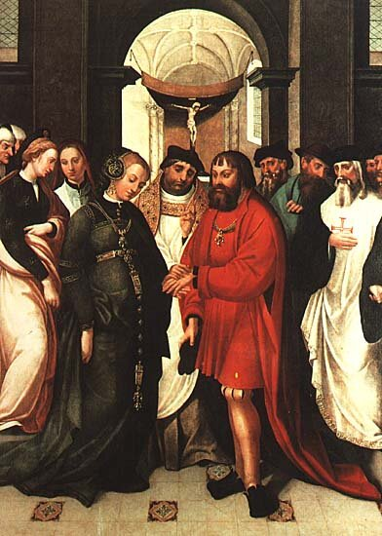

Garcia Fernandes, Ślub św. Aleksego, 1541

Ciekawostka
Imiona bohaterów Legendy… są tzw. „nazwami mówiącymi”, tzn. zawierają pewną informację. Aleksy (z gr. alexis) oznacza „ten, który pomaga”; Eufamijan (Eufemian) wywodzi się od gr. éuphemos, czyli „pomyślny, święty”; Aglijas (Aglae) natomiast ma źródła w przymiotniku aglaós, oznaczającym „świetny, wspaniały, szlachetny”.
Ćwiczenie 3.1
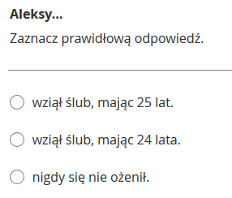

Ćwiczenie 3.2

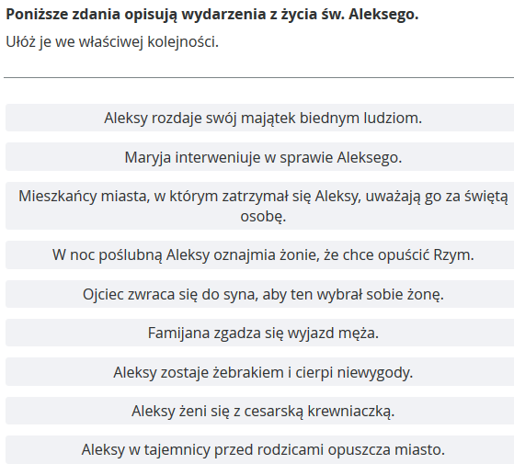

Ćwiczenie 3.3
Zastanów się nad powodami, dla których Aleksy zwlekał ze ślubem aż do dwudziestego czwartego roku życia.
Ćwiczenie 3.4

Zastanów się, czego dowodzi interwencja Matki Bożej w sprawie Aleksego.

Powrót do ojca

Legenda o św. Aleksym (Vita sancti Allexii rikmice)
Steskszy sobie ociec jego,
Prze swego syna jedynego,
Rozsłał po wszym ziemiam lud
I zadał jim wielki trud,
Strawili wieliki pieniądz,
Swego księdza szuk[aj]ąc.
Tu ji nadjeli
W jednym mieście, w Jelidocni.
Nie znał go jeden, jeko drugi,
[…]
A nie poznał żadny jego,
A oćcu są powiedzieli:
”Nigdziejsmy go nie widzieli”.
[…]
A więc świętemu Aleksemu,
Temu księdzu wielebnemu,
Nieluba mu fała była,
Co się mu ondzie wodziła.
Tu się wezbrał jeko mogę,
Wsiadł na morze w kogę,
Brał się do ziemie, do jednej,
Do miasta Tarsa w Syryjej.
[…]
Więc się wietr obrocił,
Ten ci [ji] zasię nawrocił.
A gdy do Rzyma przyjął, Bogu dziękował,
Iż do swej ziemie przygnał.
A rzekąc: „Już tu chcę cirzpieć
Mękę i wsztki złe file jimieć.
U mego oćca na dworze,
Gdym nie przebył za morze”.
Potkał na żorawiu oćca swego
Przed grodem i jął go prosić:
”W jimię Syna Bożego
I dla syna twego, Aleksego,
A racz mi swą jełmużnę dać,
Bych mogł ty odrobiny brać,
Co będą z twego stoła padać”.
[…]
Tu pod wschodem leżał,
Każdy nań pomyje [[złą wodę] lał.
A leżał tu sześćnaćcie lat,
Wsztko cirpiał Bog rad;
Siodmegonaćcie lata zamorzon był,
Co sobie nic nie czynił.
A więc gdy już umrzeć miał,
Sam sobie list napisał
I ścisnął ji twardo w ręce,
Popisawszy swoje wsztki męki
I wsztki skutki, co je płodził,
Jako się na świat narodził.
Legenda o św. Aleksym (Vita sancti Allexii rikmice), [w:] , „Toć jest dziwne a nowe…”. Antologia literatury polskiego średniowiecza, oprac. Antonina Jelicz, Warszawa 1987, s. 119.

Ćwiczenie 4.1

Po lekturze przywołanego fragmentu Legendy o św. Aleksym określ, które zdania są prawdziwe, a które fałszywe. Zaznacz literą P lub F.

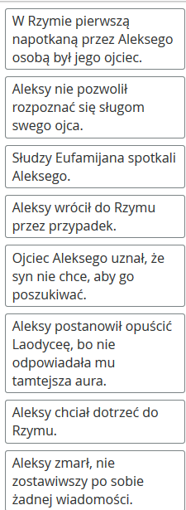
Ćwiczenie 4.2
Zastanów się i powiedz, w jakim celu Aleksy przed śmiercią spisał swoje uczynki.

Śmierć świętego
Legenda o św. Aleksym (Vita sancti Allexii rikmice)
A gdy Bogu duszę dał,
Tu się wielki dziw zstał:
Samy zwony zwoniły,
Wsztki, co w Rzymie były.
Więc się po nim pytano,
Po wsztkich domiech szukano;
Nie mogli go nigdziej najć,
A wżdy nie chcieli przestać.
Jedno młode dziecię było,
To jim więc wzjawiło,
A rzekąc: „Aza wy nie wiecie o tym,
Kto to umarł? Jać wam powiem.
U Eufamijanać leży,
O jimże ta fała bieży;
Pod wschodem ji najdziecie,
Acz go jedno szukać chcecie”.
Więc tu papież z kardynały,
Cesarz z swymi kapłany
Szli są k niemu z chorągwiami,
A zwony wżdy zwoniły samy;
Tu więc była ludzi siła,
Silno wielka ciszczba była.
Kogokole para zaleciała
Od tego świętego ciała,
Ktory le chorobę miał,
Natemieście zdrow ostał.
[…]
Chcieli mu list z ręki wziąć,
Nie mogli go mu wziąć:
Ani cesarz, ani papież,
Ani [wsz[y]tko kapłaństwo takież]
Legenda o św. Aleksym (Vita sancti Allexii rikmice), [w:] , „Toć jest dziwne a nowe…”. Antologia literatury polskiego średniowiecza, oprac. Antonina Jelicz, Warszawa 1987, s. 120.

Ćwiczenie 5.1
Wyszukaj we fragmencie zamykającym Legendę… informacje o cudach związanych z Aleksym.

Ćwiczenie 5.2

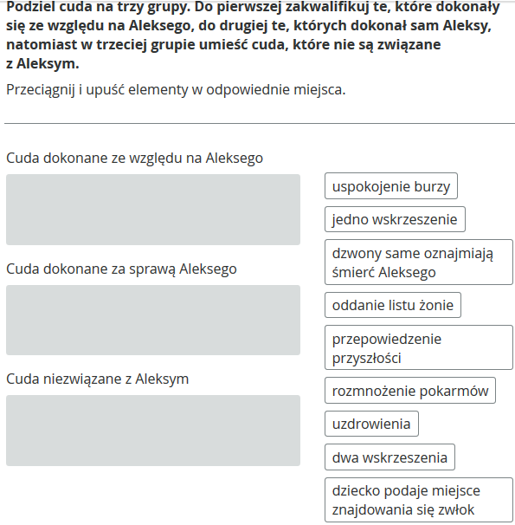
Ćwiczenie 5.3
Zastanów się, co mogło być przyczyną, że nikt nie rozpoznał Aleksego.
Ćwiczenie 5.4
Wykonaj polecenia:
Nazwij środek stylistyczny zastosowany w poniższym fragmencie:
Więc tu papież z kardynały,
Cesarz z swymi kapłany
Szli są k niemu z chorągwiami.
Wyjaśnij, jaki jest skutek zastosowania tego środka stylistycznego przez autora. Co dzięki niemu uzyskał?
Ćwiczenie 5.5
Wyszukaj w tekście wszystkie powody, które mogły się przyczynić do tego, że Aleksy został świętym.
Ćwiczenie 5.6

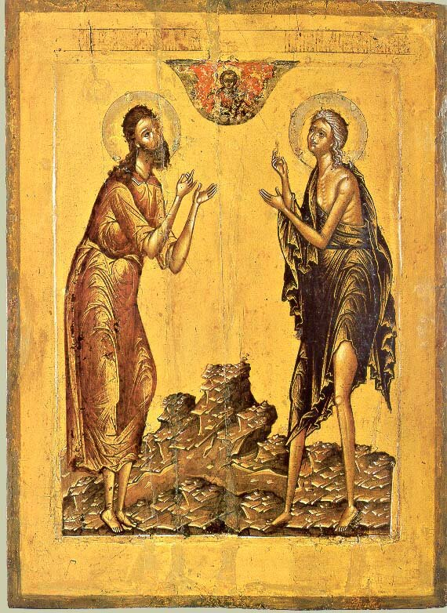

Św. Aleksy i św. Maria Egipcjanka. Oboje święci propagowali podobny styl życia.
XVII wiek, ikona
Definicja: Asceza
(gr. áskēsis – ’ćwiczenie‘) – postawa życiowa polegająca na dobrowolnej rezygnacji z określonych dóbr oraz praktykach umartwiania ciała (np. odmawianie sobie pokarmu, biczowanie, ograniczanie snu). Celem życia ascetycznego jest dążenie do wewnętrznej doskonałości, której warunkiem jest odwrócenie się od materialnych i doczesnych przyjemności na rzecz rozwoju duchowego. Wszelkie umartwienia mają zostać nagrodzone np. życiem wiecznym w niebie.

Dyskusyjny model świętości
Ważne!
Proces kanonizacji wymaga, by wystąpiła w nim osoba poszukująca skaz w życiu kandydata na świętego. Ma ona podkreślać wszystko, co nie zgadza się ze wzorcem świętości.
Ćwiczenie 6
Wyszukaj w tekście informacje o tych uczynkach Aleksego, które budzą twoją wątpliwość jako nieprzystające do świętości.
Już w średniowieczu uważano, że wprawdzie św. Aleksy zasługuje na podziw za hart ducha i wytrwałość, ale nie należy go bezwzględnie naśladować, łatwo bowiem można skrzywdzić drugiego człowieka. Aleksy porzucił Famijanę w noc poślubą. Przysporzył matce i ojcu wielu zgryzot.
Te zarzuty stawiane są jednak z perspektywy ziemskiej. Nie wolno zapominać, że dla średniowiecznych chrześcijan wszystko, co materialne, było podejrzane, a głównym celem stało się osiągnięcie nieba. Gdy pamięta się o tym, można dostrzec sens postępowania Aleksego: cierpienie rodziców „zapewniło” im szczęście niebiańskie; samotność Famijany zaowocuje duchowym związkiem w wieczności.

Samotność Famijany
Legenda o św. Aleksym ma wiele wersji. Część z nich określa się wspólnym mianem: wersja małżeńska. Podkreślają one wielką rolę żony Aleksego, Famijany. W tzw. wersjach kanonicznych była to rola niewielka – małżonka świętego jest tam niemal bezwolna i wszystko dzieje się poza nią. Wersje małżeńskie wskazują nie tyle na znaczenie sakramentu małżeństwa, ile na godność kobiety.
Ćwiczenie 7.1
Poszukaj w utworze tych fragmentów, w których pojawia się Famijana.
Ćwiczenie 7.2
Określ, na czym polega samodzielność poczynań Famijany w tych fragmentach.

Dla zainteresowanych
Nie znamy zakończenia polskiej Legendy o św. Aleksym. W niektórych wersjach zachodnich niedługo po mężu umiera Famijana, która zostaje pochowana blisko swego małżonka. To wydaje się oczywiste, ale należy pamiętać, iż Aleksy był już wówczas czczony jako święty, a jego kości traktowano jak relikwie. W przekonaniu średniowiecznych chrześcijan grób znajdujący się niedaleko relikwii to niemal gwarancja dostania się do nieba. Famijana leży najbliżej, jak tylko można.
Tak więc nie przypadkiem na początku dzieła opowiadający historię Aleksego prosi o łaskę Boga, argumentując: „Bych mogł o twych świętych prawić”. „Świętych”, a nie – „świętym”. Choć najbardziej spektakularne było postępowanie samego Aleksego, to na wieczność w niebie zasłużyli również jego rodzice oraz żona.
Czy zatem święty Aleksy był okrutny, jeśli zapewnił szczęście wieczne swym rodzicom i żonie?

Teksty do wyboru
Kazimiera Iłłakowiczówna Opowieść małżonki świętego Aleksego
Zostawiona sama śród nocy w oczekiwaniu,
spędziłam czas od rana na pustym bez ciebie posłaniu,
owinięta twego płaszcza rycerską purpurą
o Aleksy.
Czekałam na ciebie lat dziesięć i dwadzieścia, i trzydzieści z górą,
młoda, piękna, pachnąca – potem zimna, twarda, z zeschłą, pomarszczoną skórą.
Na wezgłowiu mym pozostał pas i płaszcz twój purpurowy zwinięty
o Aleksy.
Wysyłałam po ciebie sługi i wysyłałam po ciebie okręty...
...Nie przywiedziono cię... Lecz wieść głosiła, żeś święty...
I zagasła mi twoja twarz, i tysiączne miałeś dla mnie lica
o Aleksy.
Ja – miłująca cię, ja – ślubowana ci oblubienica...
Lecz tyś odszedł... Stopy bose, sakwy, kij i włosiennica,
I mrowie robactwa, i dokoła twarze plugawe żebraków
o Aleksy.
I chwytałam się nadziei jak odlatujących ptaków,
i biegłam do wróżbitów, i szukałam na niebie znaków,
i biłam głową o mur, i wzywałam cię w imię Jezu Chrysta
o Aleksy.
Zamieszkał w dwudziestym roku stwór, płaz, zjawa nieczysta
w komorze zimnej u bramy, włóczęga obmierzły jak glista,
jeden z gadów, dla których opuściłeś mnie – z rodu królewską
o Aleksy.
Sypiał na kawałku drewna drugą przykryty deską,
by za odpadki z kuchni, za drwiny, za rany nieopatrzone wysłużyć koronę niebieską.
I tak mieszkał lat dziesięć i więcej, aż śmiertelnie wreszcie zachorzał
o Aleksy.
Zbudzono mnie nad ranem, bo zdawało się, że ze wszech stron pożar
ogarnął Rzym; coś się tłukło po powietrzu jak orzeł
dzwony biły i latały światła, i ludzie wylegli z domów
o Aleksy.
Ruszyły zewsząd procesje z lasem gromnic i feretronów,
papież z cesarzem wyszli na bruk śród modlitw i bicia dzwonów
i wszystkie ulice poczęły iść jak nagle zbudzone rzeki
o Aleksy.
A gdym się ocknęła ze strachu i przetarłam zdumione powieki,
tom ujrzała i posłyszała, że zbliżał się grom, zrazu daleki,
śpiew, jęk, bełkotanie bębnów, mieczów szczęk o kolczugi
o Aleksy.
Już są... już tutaj doszli, już popadały w proch sługi,
już znikli w bramie – papież pierwszy, a cesarz drugi,
już dziedziniec pełen świty mocarzów, gdy oni w komorze
o Aleksy.
Zbiegłam w dół... Klęczą... płacz... migotanie świec... I w pokorze
modlący się owi dwaj... I żebrak umarły – o Boże! –
i teść mój, i świekra leżący krzyżem tuż przy barłogu
o Aleksy.
I spytał się Ojciec Święty: „Kto zacz, kto oddał Bogu
w tym domu czystą swą duszę?” – I nie ozwał się nikt. U progu
byłam wówczas już i ujrzałam na ciele umarłego stojące rzędem anioły
o Aleksy.
Milczenie... A w ręku trup trzymał kartę, ukrytą na poły,
więc sięgnął po nią cesarz, lecz cofnął się wnet, jakby goły
miecz ujrzał, i papież tknąć jej nie mógł ni żaden z księży
o Aleksy.
Tedy teść mój jął próbować, czyli zwoju sam nie dosięże,
jako gospodarz trupa... I już strach w ich sercach się lęże,
bo i świekra pergaminu nie mogła z dłoni zimnego wziąć trupa
o Aleksy.
Przeleciał szept po obecnych, od ciury aż do biskupa
zbledli wszyscy... Lecz jam ujrzała światła snop na kształt słupa,
który wołał mnie po imieniu twoim umiłowanym głosem
o Aleksy.
Więc przeszłam pośród klęczących, zakrywszy oblicze włosem,
i poznałam cię, jakeś leżał obdarty, sczerniały i bosy,
i wzięłam twoim pismem kreśloną z twej ręki kartę
o Aleksy.
Przeczytałam im dziesięćkroć imię twe, po wieczność niestarte,
całowałam ręce twoje, oczy twe szeroko otwarte...
...Ojciec twój, matka twoja legli na twym ciele płaczący
o Aleksy.
Oto papież z cesarzem sławią cię ponad tysiące,
oto ciżby wokoło klęczące, oto dzwony w niebo bijące,
chorągwie – w pokłonach, monstrancje idą ku tobie ze wszystkich kościołów
o Aleksy.
Jako rybak mądry wyszedłeś wczesnym rankiem z siecią na połów;
powróciłeś z chwałą w twej sieci, w chórze aniołów...
...Lecz moje serce – rozdarte, rozdarte, ciężkie, ciężkie jak ołów,
o Aleksy, Aleksy, Aleksy!
Kazimiera Iłłakowiczówna, Opowieść małżonki świętego Aleksego, [w:] , Poezje wybrane, Warszawa 1995.
Ćwiczenie 8.1
Wytłumacz, w jaki sposób XX-wieczna poetka nawiązuje do średniowiecznej legendy.
Ćwiczenie 8.2
Powiedz, kto jest nadawcą, a kto - odbiorcą w przywołanym wierszu.
Ćwiczenie 8.3
Opisz uczucia małżonki św. Aleksego. Czy według niej poświęcenie męża miało sens?
Ćwiczenie 8.4
Wyjaśnij, czemu służą apostrofy zamykające każdą strofę.
Stanisław Grochowiak Święty Szymon Słupnik
Powołał go Pan
Na słup.
Na słupie miał dom
I grób.
A ludzie chłopaka na szafot przywiedli,
Unieśli mu głowę w muskularnej pętli.
Powołał go Pan
na stryk.
Powołał go Pan,
By trwał.
By śpiewał mu pieśń
i piał.
A ludzie dziewczynę wśród przekleństw gwałcili
I włosy jej ścięli, i ręce spalili.
Powołał ją Pan
na gnój.
Powołał go Pan
Na słup.
Na słupie miał dom
i grób.
A ludzie mych wierszy słuchając powstają
I wilki wychodzą żerującą zgrają...
Powołał mnie Pan
Na bunt.
Stanisław Grochowiak, Święty Szymon Słupnik, [w:] , Ballada rycerska, Warszawa 1985, s. 15.
Ćwiczenie 9.1
Znajdź w dowolnym źródle informacje o św. Szymonie Słupniku.
Ćwiczenie 9.2
Powiedz, do czego – zdaniem postaci mówiącej – może zostać powołany człowiek. Wymień te role.
Ćwiczenie 9.3
Wyjaśnij, jaką rolę poecie i poezji przypisuje Stanisław Grochowiak.

Preteksty
Ćwiczenie 10
Dziś postawa św. Aleksego nie jest traktowana jak coś oczywistego. Jednak współcześnie coraz częściej ludzie bardzo aktywni zamykają się w klasztorach o surowej regule. Zastanów się, co może być przyczyną wyboru takiej drogi życiowej. Sformułuj argumenty.
Ćwiczenie 11
Czy można dążyć do dobra, krzywdząc innych ludzi? Postaw tezę i sformułuj argumenty ją uzasadniające.

Zadaniowo
Ćwiczenie 12
O czym mogli rozmawiać Famijana i rodzice jej męża w dniu, w którym Eufamijan i Aglijas odkryli zniknięcie syna? Napisz dialog między nimi. Pamiętaj, że Famijana przyrzekła zachowanie tajemnicy, a równocześnie winna jest szacunek swoim teściom.
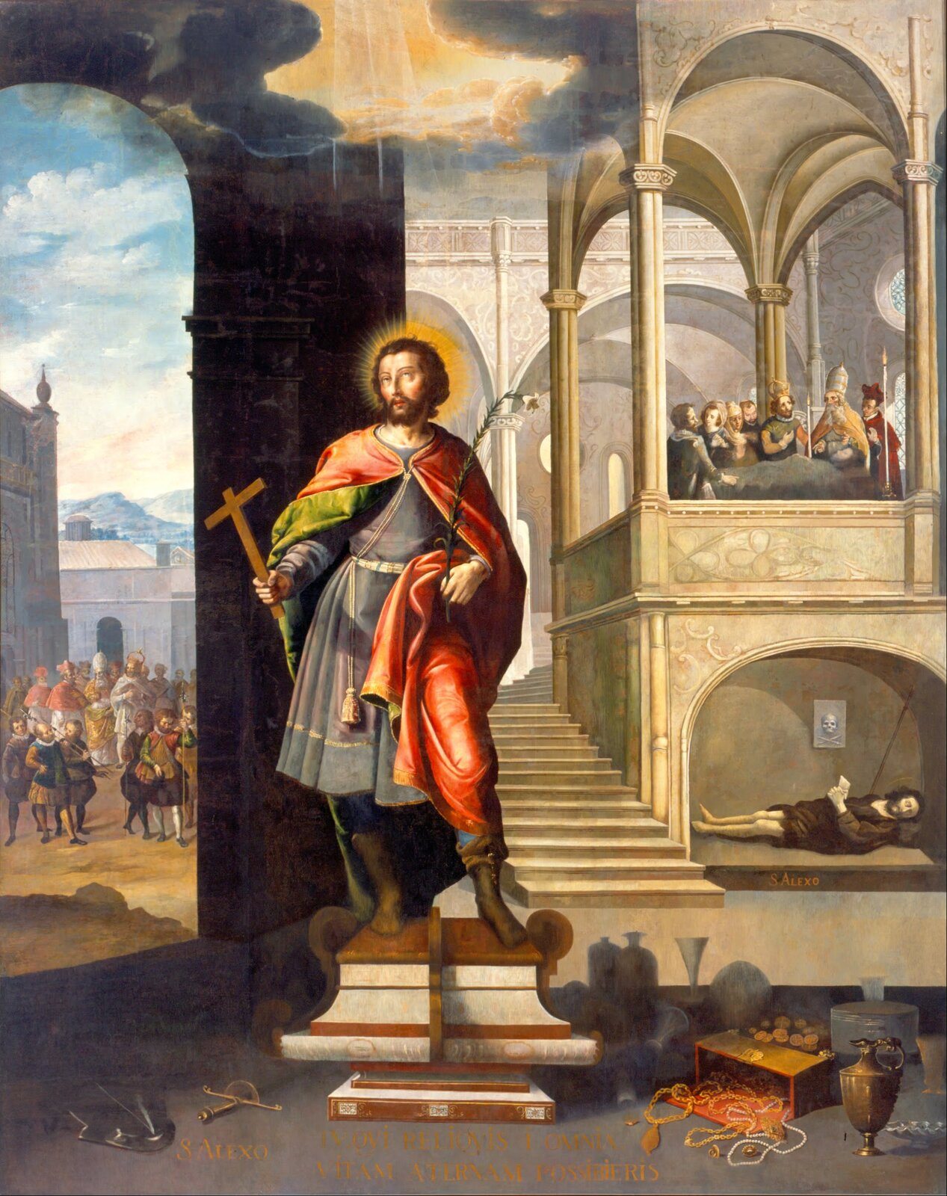

Sceny na drugim planie przedstawiają epizody z życia Aleksego.
José Juárez, Święty Aleksy, 1653, olej na płótnie, Museo Nacional de Arte, Meksyk

Ćwiczenie 13
Przypomnij sobie obraz José Juáreza przedstawiający różne sceny z życia św. Aleksego. Wynotuj z Legendy… fragmenty, które mogłyby stać się komentarzem do tych scen.

